 |  |  |  |  | Saksfremlegg
Arkivreferanse: 2022/2545-2
Saksbehandler: Bjørn Morten Johansen
Saksnummer: |  | Møtedato: | Utvalg:
28/22 |  | 04.05.2022 | Formannskapet

Forslag til reguleringsplan for Vedal masseuttak - offentlig ettersyn.
Vedlegg
1 | Planbeskrivelse detaljregulering - Vedal masseuttak pr. 070422.pdf
2 | Plankart Vedal masseuttak 16.03.2022-A2
3 | Planbestemmelser - 2021 001 - Vedal masseuttak 07042022.pdf
4 | ROS-analyse 07042022.pdf
5 | Landskapsanalyse - Vedal masseuttak 08.03.2022
6 | Merknader med vurdering - inkl. merknader 11.11.2021

Kommunedirektørens innstilling:

Med hjml. i Plan- og bygningslovens § 12-10 legges forslag til reguleringsplan bestående av reguleringsplankart datert 16.03.22, reguleringsbestemmelser datert 07.04.22 og
planbeskrivelse datert 07.04.22 for Vedal masseuttak ut til offentlig ettersyn i 8 uker.

Slutt på innstilling

Saksprotokoll i Formannskapet - 04.05.2022:
Behandling:
Kommunedirektørens innstilling ble enstemmig vedtatt.

Vedtak:
Med hjml. i Plan- og bygningslovens § 12-10 legges forslag til reguleringsplan bestående av reguleringsplankart datert 16.03.22, reguleringsbestemmelser datert 07.04.22 og
planbeskrivelse datert 07.04.22 for Vedal masseuttak ut til offentlig ettersyn i 8 uker.

Slutt på innstilling

Bakgrunn for saken:
Mineralske masser til bygge- og anleggsprosjekter er et løpende behov. Dette omfatter behov fra generelle «fyllmasser» til kvalitetsmasser for vegdekker, betong m.v.
Lokalt og kortreiste masser i Brønnøysundområdet har det tidvis vært mangel på.
Dette er bakgrunnen for at formannskapet i møte 16. juni 2021 godkjente oppstart av privat reguleringsprosess for Vedal masseuttak. Planområdet er ca. 57 daa, av dette utgjør selve masseuttaket 37 daa. Reguleringsplanen er vurdert til ikke å utløse krav om konsekvensutredning, jfr. § 8 og § 10 i forskrift om konsekvensutredninger.
Kommunen har likevel stil krav om utredning (avklaring) av beslutningsrelevante tema som naturmiljø, landskap, forurensing, ROS, m.m.
Selv om det ikke utløses krav til konsekvensutredninger, er masseuttaket likevel så stort at det utløser krav om driftskonsesjon og driftsplan før masseuttaket kan etableres, jfr. minerallovens bestemmelser.
Driftsplanen vil legge føringer for uttak av masser, landskapsmessige tilpasninger, tiltak for å redusere støy / støv m.v.
Omfang av reguleringsområdet er i hovedsak i samsvar med kommuneplanens arealdel, men med noen mindre justeringer, blant annet er avkjørsel til FV 17 tatt med etter innspill fra Nordland fylkeskommune.
Etter melding om oppstart av reguleringsplanarbeid er det innkommet følgende innspill fra følgende høringsparter:
- Statsforvalteren i Nordland.
- Nordland fylkeskommune (NKF).
- Statens vegvesen.
- Norges vassdrags- og energidirektorat (NVE).
- Direktoratet for mineralforvaltning (DMF).
- Sametinget.
- Linea.
- Naturvernforbundet.
- Brønnøy næringsforum.
- Aud og Martin Sandnes.
Planlegger har i vedlagte merknadsvurdering datert 11.11.21 gjennomgått merknadenes innhold og gjort en vurdering av disse.

Planforslaget.
Planforslaget består av reguleringskart, reguleringsbestemmelser og planbeskrivelse.
I tillegg er det som del av plangrunnlaget foretatt landskapsanalyse, utarbeidet ROS-analyse og gjort en vurdering av de ulike innspill og merknader som er framkommet.

Vurdering:
Generelt. Masseuttak – plangrunnlag.

Masseuttak i plansammenheng vil i mange tilfeller medføre ganske store terreng- og naturinngrep som foregår over lang tid.
Grunnlaget for et masseuttak styres av reguleringsplan etter Plan- og bygningsloven (PBL.) og konsesjon/driftsplan etter Mineralloven.
Reguleringsplanen gir rammer som størrelse av området, kriterier som skal ivaretas underveis og premisser for avslutning og etterbruk av området. Altså faktorer som har betydning for de lange linjer i slike prosjekter.

Driftsplan legger føringer for uttak av masser med vilkår for landskapsmessige tilpassinger, tiltak for å redusere forurensing (støy/støv/avrenning m.m.), driftstider o.l.
I forslag til reguleringsplanens bestemmelser er det gitt krav til innhold i driftsplanen i forhold til hvordan uttak skal gjennomføres. Dette betyr at alle detaljer og rammer for driften ikke er avklart i denne fase, men skal innarbeides ved konsesjon og driftsplan for uttaket og vil bli fulgt opp av Direktoratet for mineralforvaltning.
Etter kommunedirektørens vurdering synes denne innretning i planen å være hensiktsmessig.

Planforslaget.
Med at planområde på ca. 57 daa og en driftsperiode på opp mot 30 år vil masseuttaket ha en relativt stor konsekvens i landskapet og for omgivelsene. De sentrale utfordringene er derfor å gjennomføre driften på en slik måte at negative konsekvenser for omgivelser og naboer begrenses. I dette inngår:
- Tiltak for å begrense støy og støv fra drift av brudd og fra trafikk m.v. Regulere driftstider.
- Sikring av brudd underveis og permanent for å avverge fare for omgivelsene.
- Sikre fortløpende istandsetting og klargjøring for etterbruk (LNFR formål).
- Gjennomføre uttak med god tilpassing til naturlige omgivelser.
- Avslutte bruddet og tilrettelegge for etterbruk som LNFR-område.
Med bakgrunn i planens beskrivelse og bestemmelser er planen tilrettelagt for å ivareta slike hensyn. Kommunen forutsetter at dette også innarbeides og gjenspeiles i evt. konsesjonsvilkår og i driftsplan.

Innspill og merknader.
Planlegger har i eget vedlegg foretatt en gjennomgang av de ulike merknader og innspill. Så langt en kan se er det vesentlige av innspill og merknader avveid, kommentert og innarbeidet i planforslag. Noe er justert med bakgrunn i merknader og noe er utsatt til avklaring gjennom rekkefølgebestemmelser og driftsplan.
Kommunedirektøren har derfor i denne fasen ikke større merknader til de vurderinger som er gjort, men det bør kanskje gjøres noen ytterligere undersøkelser i videre prosess.
Natur. I kjent kunnskapsgrunnlag er det ikke registrert spesielle naturverdier innenfor planområdet. Planlegger påpeker at det i området omkring Vedal er tilsvarende naturkvaliteter. Det er derfor ikke foretatt ytterligere undersøkelser i denne fasen, dette må vurderes.
Mineralkvaliteter. Som påpekt fra DMF bør det det foretas undersøkelser som avklarer mineralkvaliteter i uttaksområdet for best mulig utnyttelse av masser til ulik bruk.
ROS.
I ROS-analysen er det så langt en kan se relevante hendelser vurdert.
Ifølge planlegger er det ikke identifisert risikoforhold som er uakseptable eller uforsvarlige.

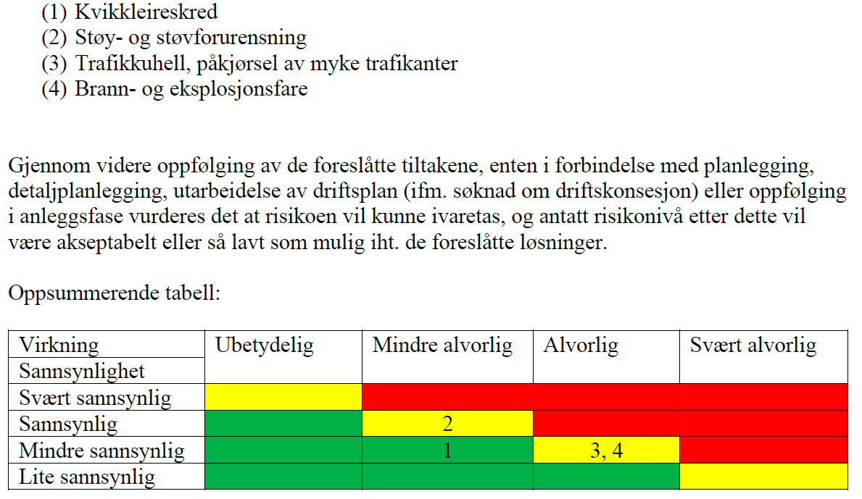
Risiko for snøskred og risiko for kvikkleireskred er forutsatt avklart i forbindelse med utarbeidelse av driftsplan. Kommunedirektøren har derfor ingen merknader til dette.

Landskapsanalyse.
Sammenliknet med dagens situasjon (0-alternativet) vil naturlig nok et slikt relativt stort masseuttak ha en konsekvens for landskap.
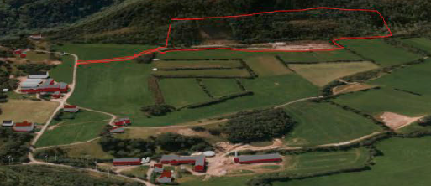

Avbøtende tiltak med tilpassing av bruddet spesielt i hver ende og tilbakeføring av løsmasser vil bidra til at naturen med tiden tar området tilbake.

Ref. utsnitt av landskapsanalyse:
Når området er ferdig tilbakeført til LNFR formål, skal pallene være fylt opp med deponimasser i skrå og gjengrodd med stedlige vekster som illustrert ovenfor, noe som igjen vil bidra til å redusere den negative påvirkningen av landskapsbildet pga. masseuttaket på avstand. Det er viktig med helhetlig drift, slik at såret i landskapet blir minst mulig i driftsfasen, og at det løpende ivaretas god tilpasning til tilgrensende terreng, spesielt i hver ende, slik at en oppnår en best mulig glidende overgang mellom eksisterende terreng og bearbeidet terreng inne i masseuttaket.

Disse intensjonene i landskapsanalysen framkommer også i forslag til planbestemmelsene og må innarbeides i driftsplanen.

Oppsummering.
Etablering av et masseuttak vil kunne sikre tilgang til steinmasser i ulike kvaliteter og fraksjoner. Dette er en viktig forutsetning for utvikling og utbygging i Brønnøysundområdet. Planforslaget er i all hovedsak i samsvar med kommuneplanens arealdel. Beskrivelser og bestemmelser følger også opp de momenter som var påpekt ved oppstart av reguleringsplanarbeidet.
Kommunedirektøren vurderer at den fremlagte reguleringsplanen ivaretar de hensynene som er sentrale når det gjelder denne type reguleringsplaner.
Kommunedirektøren vil derfor anbefale at formannskapet vedtar å legge reguleringsplanforslaget ut til offentlig ettersyn i lovbestemt tid.

